高三一轮同步复习专题304牛顿运动定律的应用二（瞬时性问题）

【知识梳理总结】

“单一方向上细线-弹簧-物块”类型【典例1】如图甲、乙所示，小球1、2的质量相等，分别用轻弹簧、轻绳连接，并用细绳将小球1悬挂。则在剪断上方细绳瞬间，下列说法正确的是（ ）
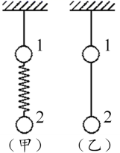A．图甲中小球1的加速度a₁=2g，方向竖直向下
B．图甲中小球2的加速度a₂=g，方向竖直向上
C．图乙中小球1的加速度a₁=g，方向竖直向下
D．图乙中小球2的加速度a₂=0
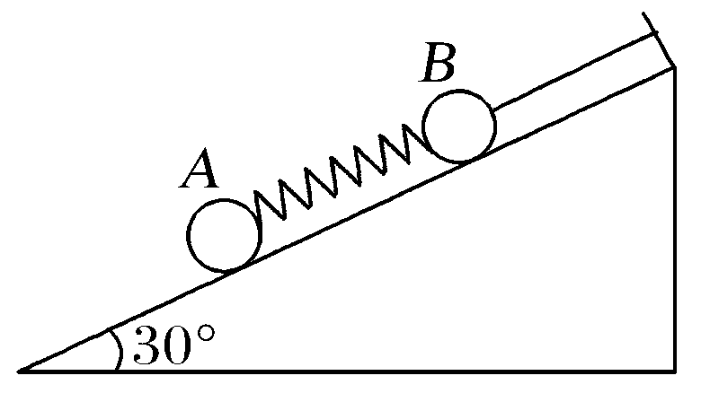【变式训练1】如图所示，质量分别为m₁、m₂的A、B两小球分别连在弹簧两端，B小球用细绳固定在倾角为30°的光滑斜面上，若不计弹簧质量且细绳和弹簧与斜面平行，在细绳被剪断的瞬间，重力加速度为g（ ）
A．A球的加速度大小为
B．A球的加速度大小为0
C．B球的加速度大小为
D．B球的加速度大小为0
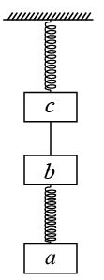【变式训练2】如图所示，三个质量均为m的物块，用两根轻弹簧和一根轻绳相连，挂在天花板上，处于静止状态。现将之间的轻绳剪断，下列说法正确的是（ ）
A．在刚剪断轻绳的瞬间，的加速度大小为
B．在刚剪断轻绳的瞬间，c的加速度大小为
C．在刚剪断轻绳的瞬间，a的加速度大小为
D．剪断轻绳后，下落过程中，两者一直保持相对静止
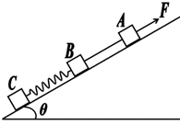【变式训练3】如图所示，A、B、C三个物体分别用轻绳和轻弹簧连接，放置在倾角为θ的光滑斜面上，当用沿斜面向上的恒力F作用在物体A上时，三者恰好保持静止，已知A、B、C三者质量相等，重力加速度为g。下列说法正确的是（ ）
A．在轻绳被烧断的瞬间，A的加速度大小为
B．在轻绳被烧断的瞬间，B的加速度大小为
C．剪断弹簧的瞬间，A的加速度大小为
D．突然撤去外力F的瞬间，A的加速度大小为
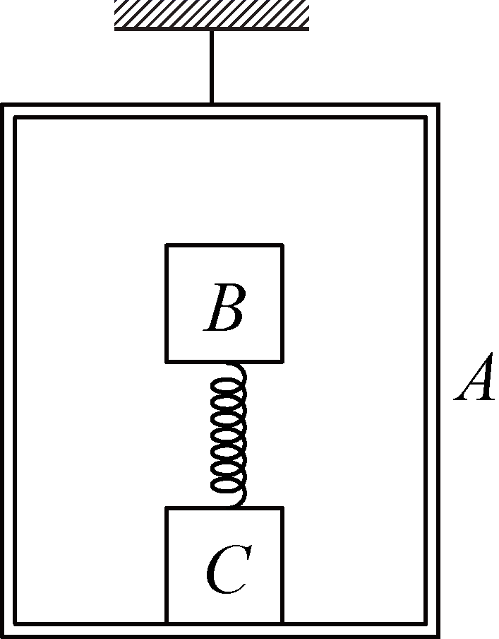【变式训练4】如图所示，吊篮A、物体B、物体C的质量均为m，B和C分别固定在竖直弹簧两端，弹簧的质量不计。整个系统在轻绳悬挂下处于静止状态。现将悬挂吊篮的轻绳剪断，在轻绳刚断的瞬间（ ）
A．物体B的加速度大小为g
B．物体C的加速度大小为2g
C．吊篮A的加速度大小为3g
D．A、C间的弹力大小为0.5mg
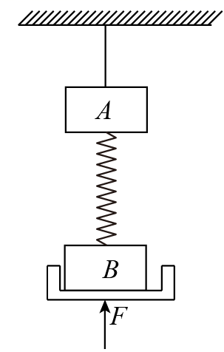【变式训练5】如图所示，质量为2m的物块A和质量为m的物块B用一轻弹簧相连，将A用承受力足够大的轻绳悬挂于天花板上，用一个托盘托着B使弹簧恰好处于原长，系统处于静止状态。现将托盘撤掉，则下列说法正确的是（ ）
A．托盘撤掉瞬间，轻绳拉力大小为mg
B．托盘撤掉瞬间，B物块的加速度大小为g
C．托盘撤掉后，B物块向下运动速度最大时，轻绳拉力大小为3mg
D．托盘撤掉后，物块向下运动到最低点时，弹簧弹力大小为mg
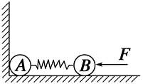【变式训练6】质量均为m的A、B两个小球之间系一个质量不计的弹簧，放在光滑的台面上。A紧靠墙壁，如图所示，今用恒力F将B球向左挤压弹簧，达到平衡时，突然将力F撤去，此瞬间（ ）
A．A球的加速度为零 B．A球的加速度为
C．B球的加速度为零 D．B球的加速度为
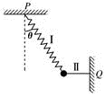“多方向上细线-弹簧-物块”类型【典例2】如图所示，质量为m的小球与弹簧Ⅰ和水平细线Ⅱ相连，Ⅰ、Ⅱ的另一端分别固定于P、Q。小球静止时， 则（ ）
A．弹簧弹力大小为mgcosθ
B．细线的拉力大小为
C．剪断细线的瞬间，球的加速度gtanθ，方向水平向左
D．剪断细线的瞬间，则a＝g，方向竖直向下
【变式训练1】如图所示，质量为m的小球用轻弹簧AC和轻绳BC系住，小球静止时，轻弹簧AC水平，轻绳BC与竖直方向的夹角为，重力加速度大小为g。下列说法中正确的是（ ）
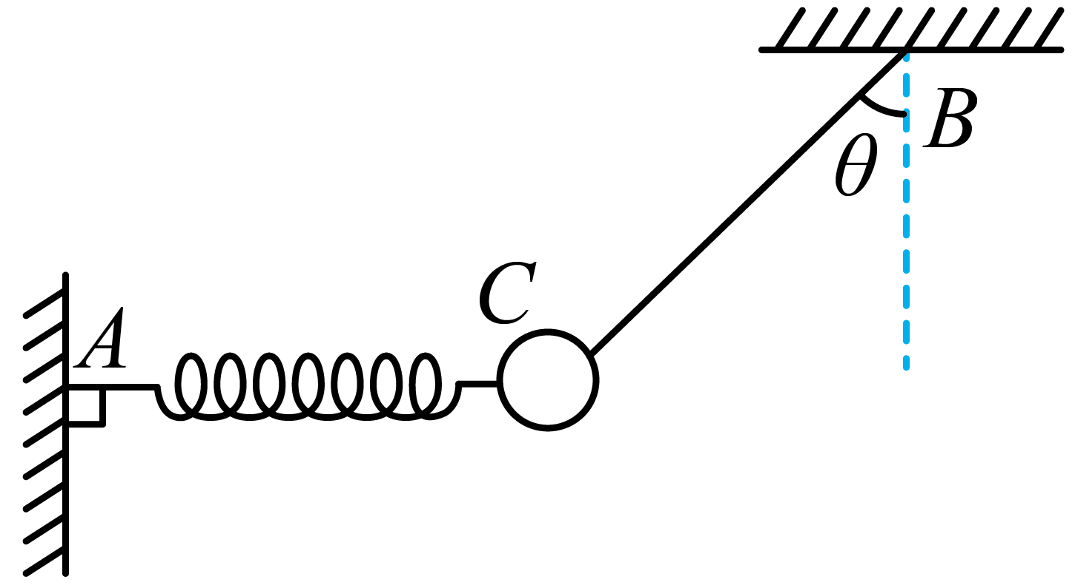A．在弹簧AC被突然剪断的瞬间，小球的加速度水平向右
B．在弹簧AC被突然剪断的瞬间，轻绳BC的拉力突变为0
C．在轻绳BC被突然剪断的瞬间，小球的加速度大小为
D．在轻绳BC被突然剪断的瞬间，小球的加速度大小为g
【变式训练2】如图所示，轻弹簧两端拴接两个质量均为m的小球a和b，拴接小球的细线P、Q固定在天花板上，两球静止，两细线与水平方向的夹角均为，弹簧水平，重力加速度大小为g。剪断细线P的瞬间，下列说法正确的是（ ）
A．小球b的加速度为0
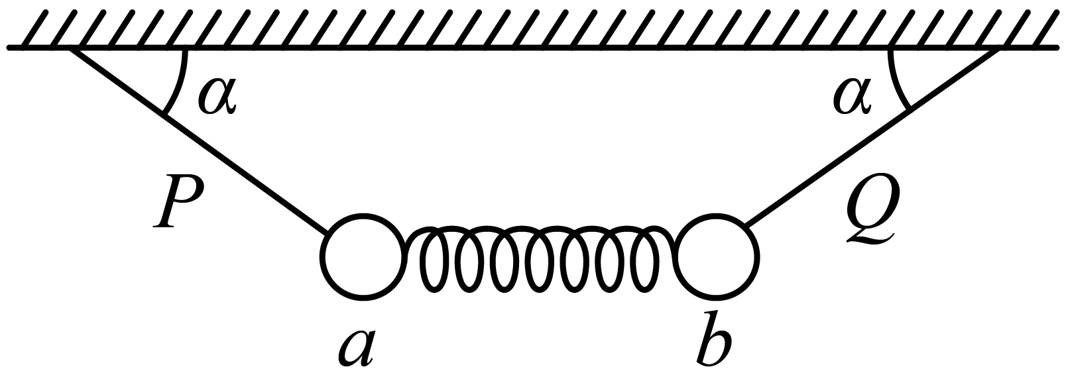B．小球a的加速度大小为
C．小球b的加速度大小为
D．小球a的加速度大小为
【变式训练3】如图所示，轻绳一端连接一质量为m的物体，另一端固定在左侧竖直墙壁上，轻绳与竖直墙壁间夹角为45°，物体右侧与一轻弹簧相连，轻弹簧另一端固定于右侧竖直墙壁上，此时物体对光滑地面的压力恰好为零，重力加速度g=10m/s²，则（ ）
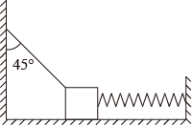A．此时物体一定受四个力作用
B．若突然撤去弹簧的瞬间，物体向左加速运动
C．若突然剪断轻绳的瞬间，物体的加速度大小约为14.1m/s²
D．若突然剪断轻绳的瞬间，物体受3个力作用
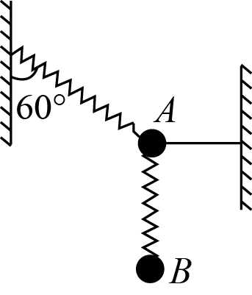【变式训练4】如图所示，小球A被轻质弹簧和细线连接，轻质弹簧另一端固定在左侧竖直墙上，轻质弹簧与竖直方向的夹角为60°，细线另一端固定在右侧竖直墙上，且保持水平，A、B两小球由另一根竖直轻质弹簧连接。开始时A、B两球均静止，某时刻剪断细线，关于剪断细线瞬间A、B的加速度大小、，下列说法正确的是（小球A的质量是小球B的两倍，重力加速度大小为g）（ ）
- B．，
C．， D．，
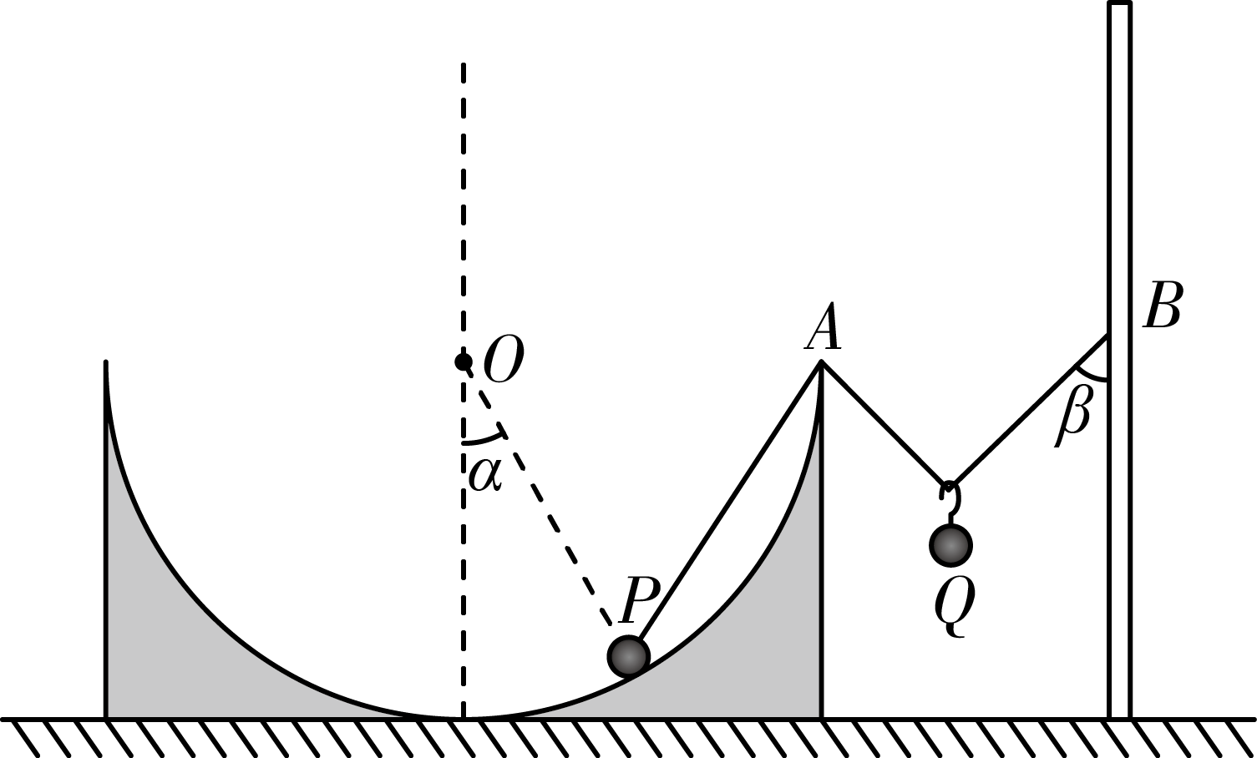【变式训练5】如图所示，固定在水平面上一个光滑的半圆弧轨道，O点为半圆弧的圆心，一根轻绳跨过半圆弧的A点（O、A等高，不计A处摩擦），轻绳一端系在竖直杆上的B点，另一端连接质量为m的小球P。现将另一个小球Q用光滑轻质挂钩挂在轻绳上的AB之间，已知整个装置处于静止状态时，，，重力加速度为g，则（ ）
A．小球Q的质量为2m
B．半圆弧轨道对小球P的支持力为
C．B点缓慢向上移动微小距离，绳子拉力减小
D．静止时剪断A处轻绳的瞬间，小球P的加速度为
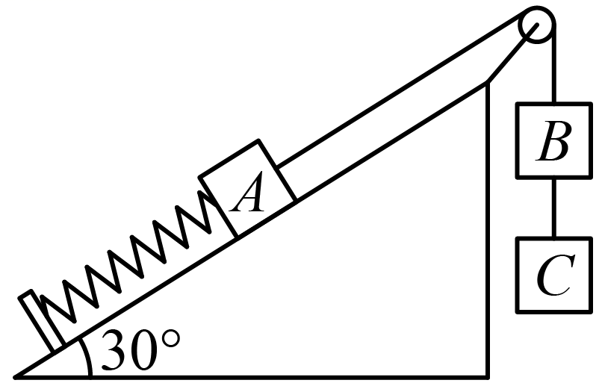【典例3】如图所示，一根细线绕过光滑斜面上的定滑轮，细线与斜面平行，其两端分别连接物块A、B。物块B通过细线连接物块C，轻弹簧上端与A相连，下端固定于挡板上。已知三个物块的质量均为m，斜面倾角为30°，弹簧始终在弹性限度内，重力加速度为g。下列说法正确的是（ ）
A．剪断B、C间细线的瞬间，A、B间细线上的弹力大小为
B．剪断B、C间细线的瞬间，B的加速度大小为g
C．剪断A、B间细线的瞬间，A的加速度大小为g
D．剪断A、B间细线的瞬间，B、C间细线上的弹力大小为mg
【典例4】如图所示，轻弹簧一端固定在墙壁上，A、B叠放在一起并压缩着弹簧，此时B恰好没滑动。已知A、B质量均为m=1kg，B与地面间的滑动摩擦因数为0.2，最大静摩擦力等于滑动摩擦力，g取10m/s²。现突然取走A，则取走瞬间，B的加速度为（ ）
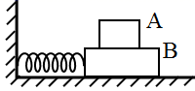A．0
B．1m/s²
C．2m/s² D．3m/s²
【强化训练】
1、如图所示，质量分别为m和2m的A和B两球用轻弹簧连接，A球用细线悬挂起来，两球均处于静止状态，如果将悬挂A球的细线剪断，此时A和B两球所受的弹力分别为T_{A}和T_{B}，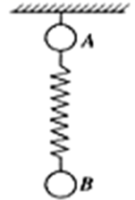瞬时加速度分别为a_{A}、a_{B}则（ ）
A．T_{A}=3mg，T_{B}=2mg B．T_{A}=2mg，T_{B}=2mg
C．a_{A}=3g，a_{B}=g D．a_{A}=3g，a_{B}=0
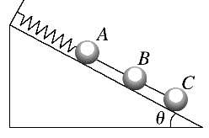2、如图所示，倾角为θ的斜面静置于地面上，斜面上表面光滑，A、B、C三球的质量分别为m、2m、3m，轻质弹簧一端固定在斜面顶端、另一端与A球相连，A、B间固定一个轻杆，B、C间由一轻质细线连接。弹簧、轻杆与细线均平行于斜面，初始系统处于静止状态，现突然剪断细线。下列判断正确的是（ ）
A．细线被剪断的瞬间，A、B、 C三个小球的加速度均为零
B．细线被剪断的瞬间，A、B之间杆的弹力大小为零
C．细线被剪断的瞬间，A、B球的加速度沿斜面向上，大小为gsinθ
D．细线被剪断的瞬间，A、B之间杆的弹力大小为4mgsinθ
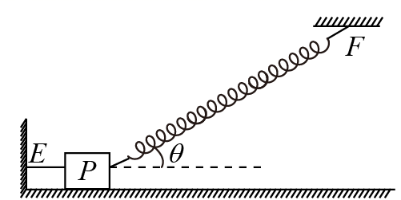3、如图所示，质量为m的滑块P置于光滑水平面上，左侧通过细线连接墙上E点，细线保持水平；右侧通过轻弹簧连接天花板上F点，弹簧与水平面夹角为，此时P对水平面的压力恰好为零，则（ ）
A．弹簧中的弹力大小为
B．细线中的拉力大小为
C．剪断细绳瞬间滑块P的加速度大小为
D．剪断弹簧瞬间滑块P的加速度大小为是
4、如图所示，两个质量分别为m₁=2kg、m₂=3kg的物体A、B置于光滑的水平面上，中间用轻质弹簧连接，两个大小分别为F₁=30N、F₂=20N的水平拉力分别作用在A、B上，稳定后（ ）
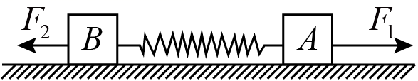A．弹簧的弹力大小为30N
B．弹簧的弹力大小为26N
C．在突然撤去F₂后的瞬间，A的加速度大小为5m/s²
D．在突然撤去F₁后的瞬间，A的加速度大小为13m/s²
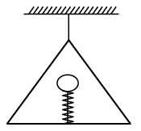5、在一架直升飞机的顶板上用一细绳悬挂一个质量为M=2kg的三角形箱子，在箱子的底板上固定一个轻质弹簧，弹簧上端栓接一质量为m=0.5kg的小球，开始时，整个系统随直升机一起以加速度a=2m/s²向上加速，某时刻细绳突然断裂，忽略空气阻力，g=10m/s²，则下列说法正确的是（ ）
A．细绳未断裂时弹簧弹力为F=4N B．细绳断裂瞬间小球处于失重状态
C．细绳断裂瞬间小球的加速度大小为a_{m}=8m/s²
D．细绳断裂瞬间箱子的加速度大小为a_{M}=13m/s²
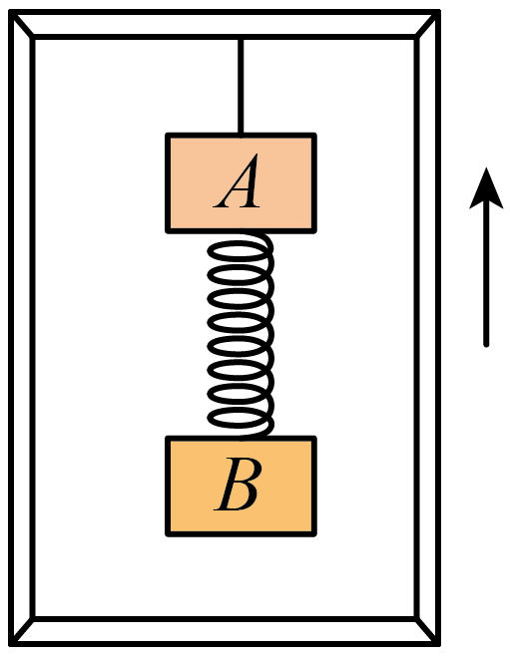6、两质量均为m的物块A、B用轻弹簧连接起来用细线悬挂在升降机内，如图所示。升降机以v=2m/s的速度匀速上升，某时刻细线突然断裂，则在细线断裂瞬间，A、B的加速度分别为（取竖直向上为正方向，重力加速度大小g取10m/s²）（ ）
A．-10m/s²，0m/s²
B．-12m/s²，2m/s²
C．-20m/s²，0 D．-22m/s²，2m/s²
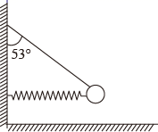7、细绳拴一个质量为m的小球，小球用固定在墙上的水平弹簧支撑，小球与弹簧不粘连，平衡时细绳与竖直方向的夹角为53°，如图所示，以下说法正确的是（已知cos53°=0.6，sin53°=0.8）（ ）
A．小球静止时弹簧的弹力大小为mg
B．小球静止时细绳的拉力大小为mg
C．细绳烧断瞬间小球的加速度立即变为g
D．细绳烧断瞬间小球的加速度立即变为g
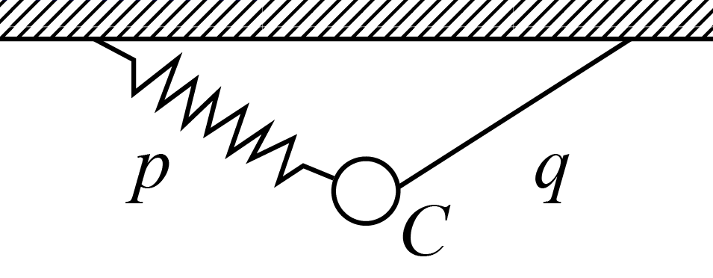8、如图所示，轻质弹簧p和轻绳q上端均固定在天花板上，下均连接质量为0.1kg的小球C，静止时轻质弹簧p和轻绳q与竖直方向的夹角均为53°。下列说法正确的是（sin53°=0.8，cos53°=0.6，取重力加速度g=10m/s²）（ ）
A．轻绳q的拉力大小为
B．轻质弹簧p的拉力大小为N
C．轻绳q突然断裂的瞬间，小球的加速度大小为为10m/s²
D．轻绳q突然断裂的瞬间，小球的加速度大小为为6.25m/s²



